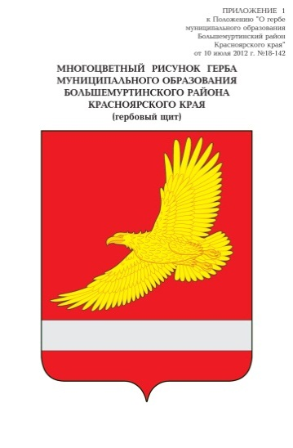

РОССИЙСКАЯ ФЕДЕРАЦИЯ
БОЛЬШЕМУРТИНСКИЙ РАЙОННЫЙ СОВЕТ ДЕПУТАТОВ
КРАСНОЯРСКОГО КРАЯ
РЕШЕНИЕ
31.05. 2022 пгт. Большая Мурта № 17-103

О согласовании перечня муниципального имущества Большемуртинского района Красноярского края подлежащего передаче в муниципальную собственность муниципального образования Российский сельсовет Большемуртинского района в процессе разграничения имущества

В целях реализации Федерального закона от 06.10.2003 № 131-ФЗ «Об общих принципах организации местного самоуправления в Российской Федерации», в соответствии с законом Красноярского края от 26.05.2009 № 8-3290 «О порядке разграничения имущества между муниципальными образованиями края», руководствуясь статьей 22 Устава Большемуртинского района Красноярского края, районный Совет депутатов РЕШИЛ:
1. Согласовать перечень муниципального имущества Большемуртинского района Красноярского края подлежащего передаче в муниципальную собственность муниципального образования Российский сельсовет Большемуртинского района в процессе разграничения имущества, согласно приложению.
2. Контроль за исполнением настоящего решения возложить на постоянную комиссию районного Совета депутатов по финансам, бюджету, налоговой политике и муниципальной собственности (Авдеева С.Ф.).
3. Настоящее решение вступает в силу после его официального опубликования (обнародования) в установленном порядке.

Глава  Большемуртинского района  В.В. Вернер | Председатель Большемуртинского  районного Совета депутатов  Е.С. Прохоренко

Приложение
к решению Большемуртинского
районного Совета депутатов
от 17.05.2022 № 17-103

ПЕРЕЧЕНЬ
муниципального имущества муниципального образования Большемуртинский район Красноярского края подлежащего передаче в муниципальную собственность муниципального образования Российский сельсовет Большемуртинского района в процессе разграничения имущества

N п/п | Полное наименование предприятия, учреждения, наименование имущества | Юридический адрес предприятия, учреждения, адрес местонахождения имущества | Балансовая стоимость имущества по состоянию  на 31.05.2022 (рублей) | Назначение (специализация) имущества | Индивидуализирующие характеристики имущества (инвентарный номер, кадастровый номер, площадь, протяженность, идентификационный номер)
1 | 2 | 3 | 4 | 5 | 6
1 | Квартира | Российская Федерация, Красноярский край, Большемуртинский район, с. Российка, ул. Центральная, д.11, кв.1. | 1,00 | жилое | кадастровый номер 24:08:3201001:829  площадь 37,7 кв.м

